臺北市立瑠公國民中學106學年第2學期第2次定期考查八年級社會科試卷 班級： 座號： 姓名：

※地理科※
◎配分：（1〜6題，每題2分；7〜20題，每題1.5分）
( )1. 華北平原以黃河河堤為分水嶺，為世界上少有的景象。請問：這和黃河下列哪一個特性關係較大？
(A)流速減緩，泥沙淤積 (B)坡度較陡，河川侵蝕
(C)河床狹窄，沖刷力強 (D)河道斷流，流量減少。
( )2. 底下是小非於今年寒假在某處森林遊樂區進行林相的調查記錄；小非：「我所在的森林一平方公里內就可以記錄到超過30個品種的樹木。」請問：關於小非所在的森林區，其氣候應為下列何者？
(A) 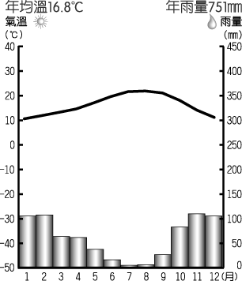 (B) 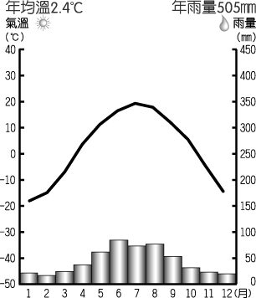
(C) 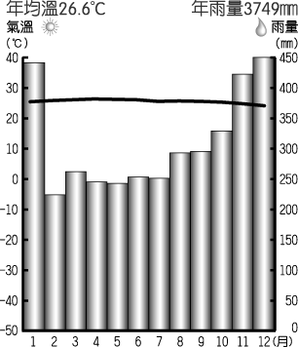 (D) 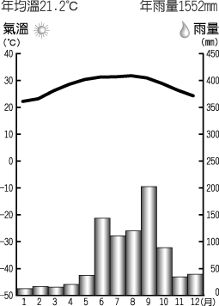
( )3. 「北京海淀區中關村，是中國智力資源最密集的地區和高新技術企業雲集地。中關村地區擁有北大、清華等大專院校，外資企業多達上千家……。」請問：哪一種企業最可能設廠於此？
(A)機械業 (B)石化業 (C)家電業 (D)科技業。
( )4. 請根據附圖與表格內容做出正確的配對？
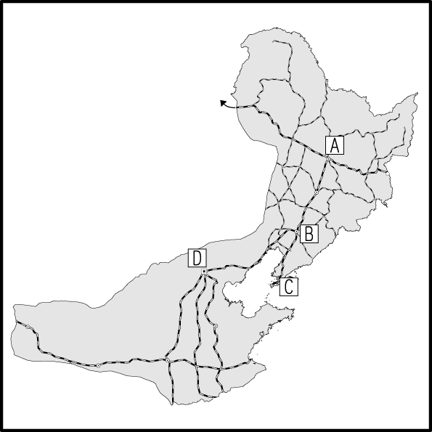
都市代號 | 都市特色
甲 | 絲路的起點
乙 | 鄰近撫順等礦區，重工業發達
丙 | 每年舉辦冰雪節
丁 | 控制海河的樞紐
(A)A—甲 (B)B—乙 (C)C—丙 (D)D—丁。
( )5. 附圖是黃河主流流路的示意圖。其中哪一河段最容易出現斷流問題？ (A)甲 (B)乙 (C)丙 (D)丁。
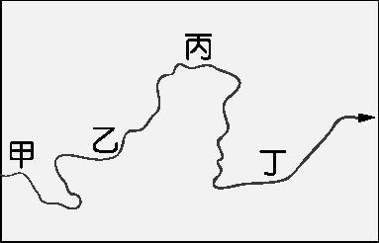
( )6. 下圖為中國西部地區的地形剖面圖，請問：圖中的甲及乙的地形區是…？
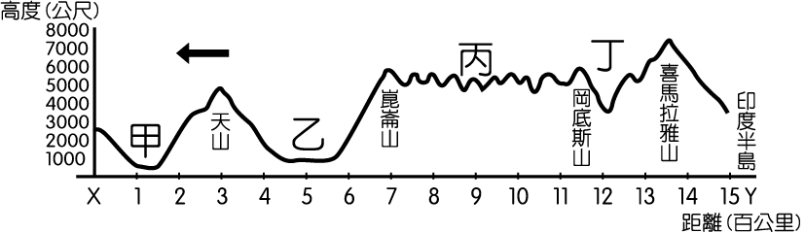
(A)甲：準噶爾盆地、乙：塔里木盆地；
(B)甲：塔里木盆地、乙：準噶爾盆地；
(C)甲：柴達木盆地、乙：青海湖盆地；
(D)甲：青海湖盆地、乙：柴達木盆地。
( )7. 中國各地區的氣候特色受到地理位置的影響而各有不
同。請問：我們若要前往草原氣候區觀賞一望無際的
牧場，應該前往下列何圖的所在地點？
(A) 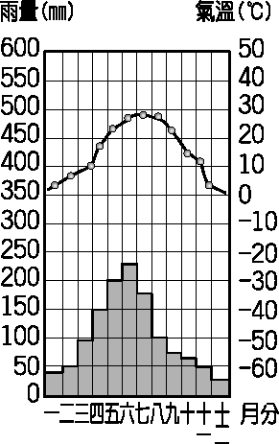 (B) 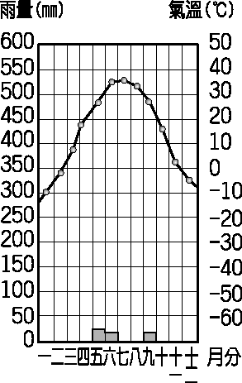
(C) 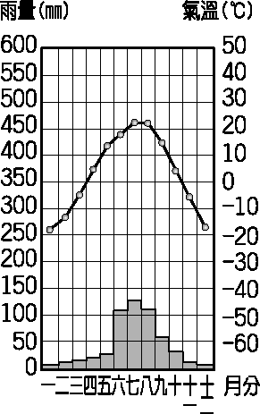 (D) 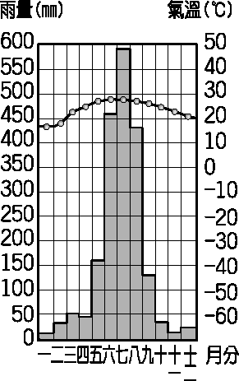
( )8. 下圖為河套地區簡圖。請問：以下哪一位同學對
此地區的見解正確？
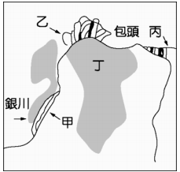
(A)子軒：甲區為後套地區，因產稻米；故有「塞上江南」的稱呼；
(B)宇豪：乙區主要的水資源來自於長將；
(C)振文：丙區的白雲鄂博盛產煤礦；
(D)振武：丁區有水土流失的環境問題。
( )9. 青藏鐵路被稱為中國的世紀工程，在2006年完工正式
通車後，成為世界最著名的高山鐵路，吸引了許多國
內外觀光客，也為西藏當地帶來可觀的觀光收入。請
問：若觀光客搭乘該鐵路來沿途欣賞周邊的風光，所
見到的景觀中不包括下列何者？
(A)犛牛 (B)溜索 (C)寒漠 (D)喇嘛寺。
( )10. 下圖為坎兒井，是某地居民為了適應氣候而 發展的
特殊水利設施，下列關於坎兒井的敘述何者有誤？
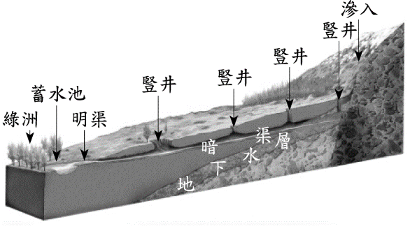
(A)此水利設施在吐魯番窪地最為盛行；
(B)利用暗渠避免得來不易的水源蒸發；
(C)利用豎井進行維修；
(D)此水利設施水源來自季風降雨。
( )11. 中國河西走廊為古往今來重要的交通要道，有關於河
西走廊的敘述，何者正確？
(A)位於淮河以西，故名為「河西」；
(B)走廊乃因其為縱谷地形，較為平坦易行；
(C)沿途多綠洲城市，提供商旅往來食宿之需；
(D)天山為該地提供豐沛的水源。
( )12. 下圖為陸半球圖，圖中打上「★」的地方位於下列哪
一洲？
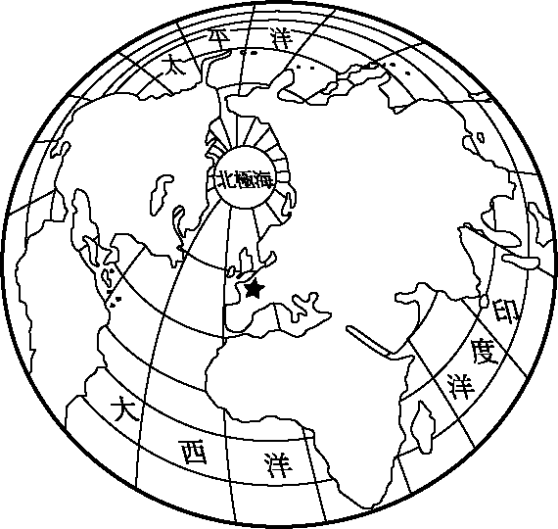
(A)亞洲 (B)歐洲 (C)北美洲 (D)大洋洲。
( )13. 根據附圖來判斷，世界人口密度最高的一洲為何？
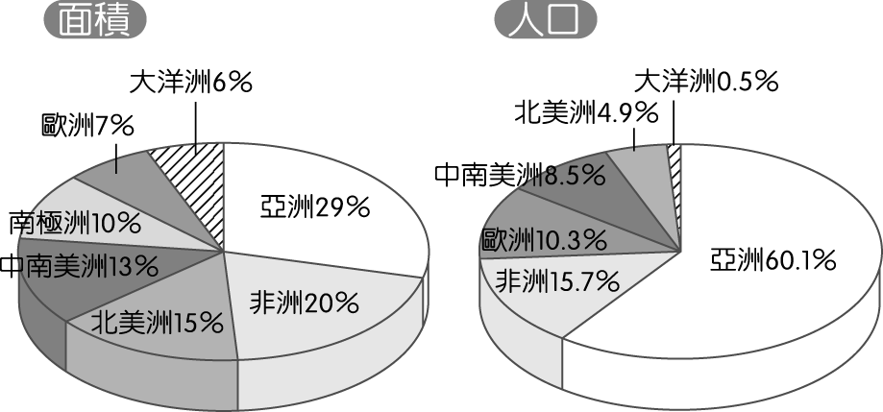
(A)非洲 (B)歐洲 (C)亞洲 (D)大洋洲。
( )14. 地球表面起伏的五大地形中，以下列哪兩種地形所占
的面積最為廣大，各約占總面積的1／3？
(A)平原、高原 (B)平原、盆地
(C)高原、山地 (D)平原、丘陵。
( )15. 位於歐洲的阿爾卑斯山鐵路隧道在2016年正式貫
通，長達57公里為世界最長的隧道，預計將可紓緩
當地龐大的車流。請問：上述隧道所貫穿的阿爾卑斯
山，其主要成因為下列何者？
(A)內營力，堆積作用 (B)外營力，板塊陷落
(C)內營力，板塊擠壓 (D)外營力，河川侵蝕。
( )16. 氣象學者觀察全球不同地區的氣候變化狀況，若依其
緯度由高至低排列，海洋性氣候、莽原氣候、雨林氣
候及地中海型氣候的分布應該為下列何者？
(Ａ)海洋性氣候、莽原氣候、雨林氣候、地中海型氣候；
(Ｂ)海洋性氣候、地中海型氣候、莽原氣候、雨林氣候；
(Ｃ)海洋性氣候、莽原氣候、地中海型氣候、雨林氣候；
(Ｄ)海洋性氣候、雨林氣候、莽原氣候、地中海型氣候。
( )17. 氣候影響該地區的地理景觀，下圖中的景象主要分布
於哪一種氣候區中？
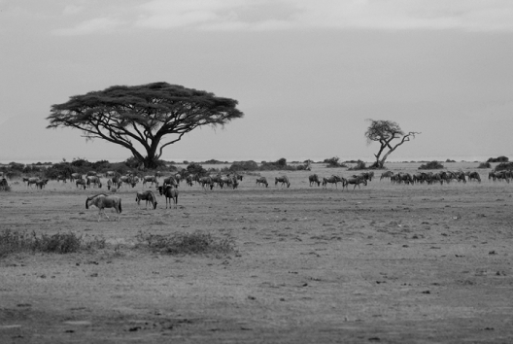
(Ａ) 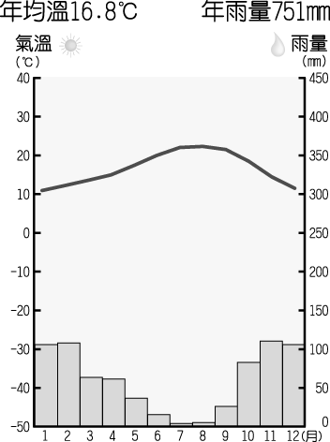 (Ｂ) 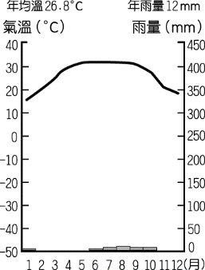

(Ｃ) 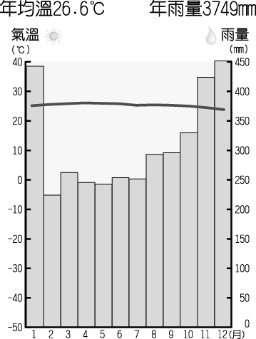 (Ｄ)
( )18. 下圖為世界人口分布圖，請依圖中資料加以判斷，甲
地人口稀疏的主要原因為下列何者？
(A)高山陡坡開墾不易 (B)氣候高溫多雨
(C)氣候乾燥降雨量少 (D)距海遙遠交通不易。
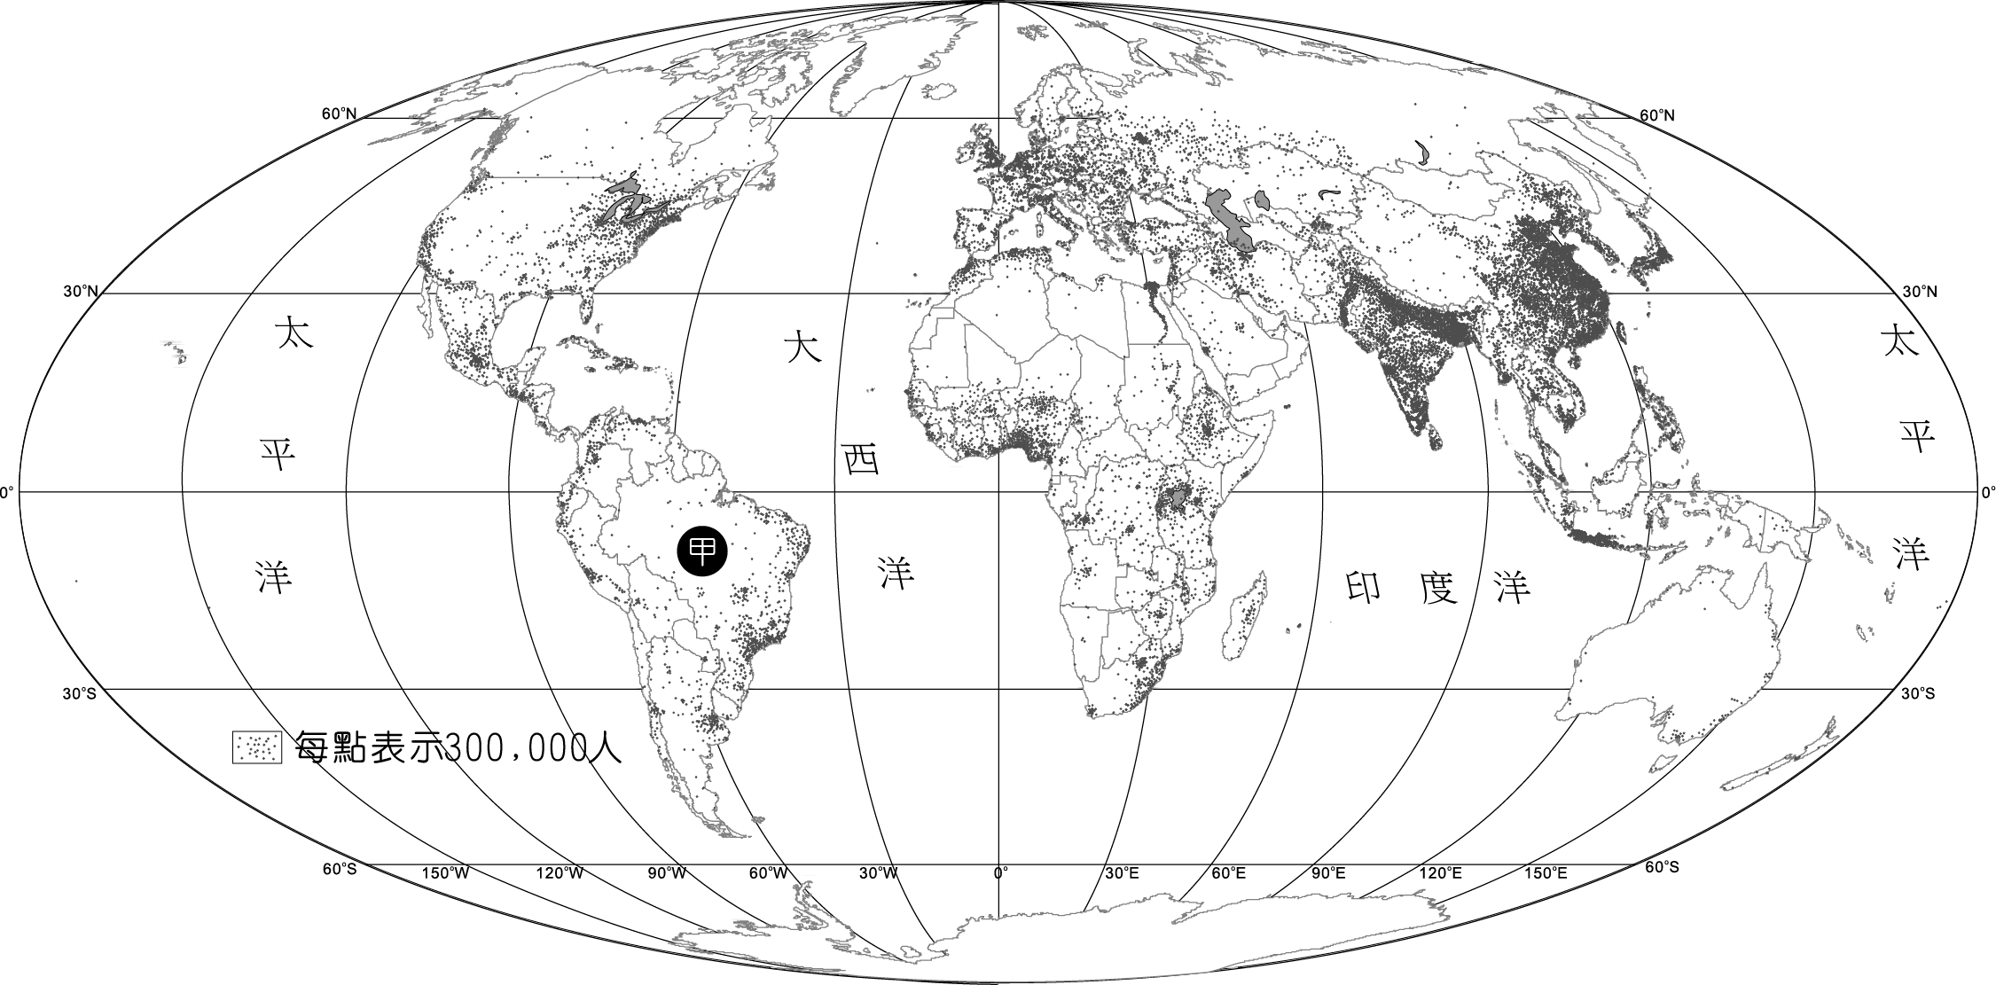
( )19. 宗教活動為人類心靈的寄託，影響生活方式甚大，下
圖為世界各主要宗教的信徒人口比例圖。請問：甲最
可能為哪一個宗教？
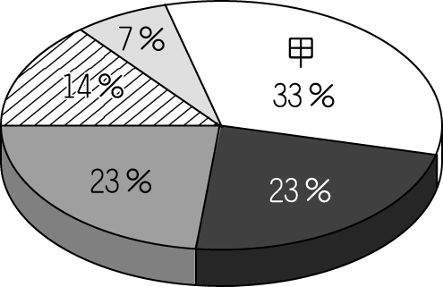
(A)基督宗教 (B)佛教 (C)伊斯蘭教 (D)印度教。
( )20. 衛星影像常可顯示出一地區的環境特色。請問：夜晚
的衛星影像中出現的光點和下列何者的關係最小？
(Ａ)飛行器具 (Ｂ)人口多寡 (Ｃ)都市分布 (Ｄ)經濟發展。
※歷史科※
◎配分：（21〜26題，每題1分；27〜40題，每題2分）
一、選擇題
( )21. 民國4年，某國趁第一次世界大戰爆發，對德宣戰，出兵佔領山東，取代德國在山東的勢力，隨後又向袁世凱提出二十一條要求，享有在山東的特權。之後，某國在巴黎和會依據二十一條要求的內容，向列強爭取在山東的權益。請問：上文中的某國為哪一個國家？
(A)英國 (B)日本
(C)俄羅斯 (D)法國。
( )22. 附圖為某戰爭後，列強在中國畫分勢力範圍的示意圖。請問：下列何者與該場戰爭沒有關係？
(A)清朝割讓九龍司給英國
(B)日本取得乙區的領土
(C)列強享有在通商口岸設立工廠的特權
(D)已區為法國的勢力範圍。
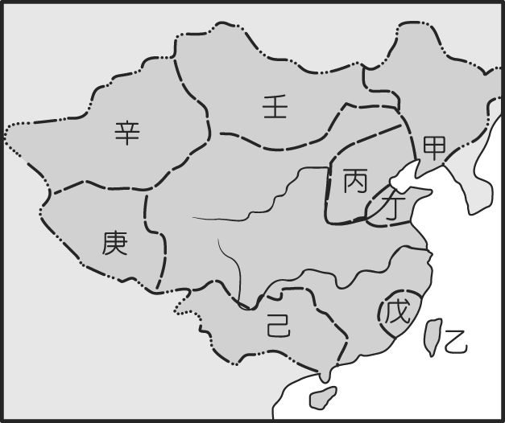
( )23. 詠馨上課時聽老師說到：「在古代，中國的婦女很少接受教育，認為女子無才便是德。直到○○○○以後，此情形逐漸改變，許多接受新式教育的女性開始主張男女平等，女性地位逐漸提升。請問：文中的○○○○指的是哪一個階段？
(A)明末清初
(B)元末明初
(C)清末民初
(D)民國中期。
( )24. 清朝末年，地方勢力逐漸上升，而中央勢力日漸下滑。請問：有關此現象的敘述何者正確？
(A)三藩之亂後，地方勢力開始逐漸上升
(B)曾國藩的湘軍為地方勢力上升最明顯的例子
(C)東南互保辦法的出現表示地方勢力的下降
(D)民國初期的政治發展並未受到其影響。
( )25. 孫文在某場戰爭之後，積極投入革命事業，開始到各地演講，鼓吹革命思想，並成立革命組織。請問：該場戰爭為下列何者？
(A)鴉片戰爭
(B)甲午戰爭
(C)八國聯軍
(D)第一次世界大戰。
( )26. 在九十九年前的5月4日，當時由北京大學的學生發起的五四運動，擴大了新文化運動的影響，對於西方思想的傳播有很大的幫助。請問：下列有關五四運動的敘述何者正確？
(A)以外爭特權，內除奸賊為口號
(B)各地以罷工、罷市、罷課、抵制英貨等方式響應
(C)廣州軍政府在輿論壓力下，拒簽對德和約
(D)此運動加深了國人自立自強的意識。
( )27. 袁世凱出身官宦家庭，在清朝末年時加入淮軍體系，曾協助朝鮮平定亂事，之後被清朝委以重任，訓練新軍，地位也跟著逐漸提升，最後榮登大位。請問：袁世凱一生歷經許多職務，但並未擔任過下列何者？
(A)中華帝國皇帝
(B)中華帝國丞相
(C)中華民國臨時大總統
(D)中華民國正式大總統。
( )28. 孫文曾經在廣州成立中華民國軍政府，並且擔任軍政府的大元帥，展開護法運動。幾年後，又因故結束護法運動，更改討伐對象。請問：護法運動的開始與結束分別是因為什麼原因？
(A)袁世凱暗殺宋教仁、二次革命失敗
(B)段祺瑞與黎元洪發生政爭、段祺瑞推翻溥儀
(C)袁世凱擔任內閣總理、臨時政府遷至北京
(D)段祺瑞廢除臨時約法、曹錕賄選。
( )29. 西元1905年的中國報紙報導：「這場戰爭，是君主立憲戰勝君主專制的最佳寫照。我們的政府應該也要效法君主立憲，讓國家富強。」請問：這場戰爭對於清朝有何直接影響？
(A)推動君主立憲，成立責任內閣
(B)發動武昌起義，推翻專制政府
(C)仿效西方國家，加強器物改革
(D)設立新式學堂，提升國民素養。
( )30. 科舉制度在中國實行一千多年的時間，至今仍有其影響。請問：科舉制度在清末的哪一場改革中廢除？
(A)自強運動
(B)戊戌變法
(C)庚子後新政
(D)立憲運動。

後面還有試題

( )31. 中國開港通商後，通商口岸在西方的衝擊之下，對經濟造成很大的影響。請問：中國的工商業發展在清末民初時，受到哪兩場的戰爭影響甚大？
(A)英法聯軍、日俄戰爭
(B)英法聯軍、第一次世界大戰
(C)甲午戰爭、第一次世界大戰
(D)甲午戰爭、日俄戰爭。
( )32. 悅榕將老師介紹的清末戰爭與改革整理成下表，但有個地方不小心寫錯了。請問：下列配對何者有誤？
 | 起因 | 改革運動
(A) | 英法聯軍 | 自強運動
(B) | 甲午戰爭 | 百日維新
(C) | 八國聯軍 | 庚子後新政
(D) | 鴉片戰爭 | 立憲運動

( )33. 新文化運動，又稱為中國的啟蒙運動，強調思想的解放，以推行白話文與新文化為內涵，目的在創新文化。請問：下列何者並非新文化運動造成的影響？
(A)白話文與新式標點符號的逐漸流行
(B)加強民族主義與人文科技的精神
(C)不獨尊儒家思想，呈現百家爭鳴的情形
(D)中國共產黨在民國10年成立。

二、題組
（一）（甲）鴉片戰爭（乙）甲午戰爭（丙）八國聯軍（丁）英法聯軍（戊）中法戰爭，上述皆為清朝末年列強入侵中國所爆發的戰爭，戰後的條約往往侵害清朝的利益，對於清朝而言都是沉重的負擔。
請問：
( )34. 上述事件依照時間先後排列，正確的順序應為何者？
(A)甲乙丁戊丙
(B)甲戊乙丁丙
(C)甲已戊丁丙
(D)甲丁戊乙丙。
( )35. 上述的戰爭中，英國並未參與其中哪些部分？
(A)甲戊 (B)乙戊
(C)丙戊 (D)丁戊。
( )36. 哪一場戰爭後簽訂的條約是清朝末年賠款最多的不平等條約？
(A)甲 (B)乙
(C)丙 (D)丁。
( )37. 上述戰爭的起因，何者與清朝的藩屬國有關係？
(A)甲丙 (B)乙戊
(C)丙丁 (D)乙丁。

（二）民國5年，袁世凱逝世後，各地將領割據一方，互相攻伐，形成軍閥統治時期。
請問：
( )38. 下列何者並非出身於北洋軍閥的將領？
(A)唐繼堯 (B)張作霖
(C)段祺瑞 (D)馮國璋。
( )39. 軍閥的背後皆有列強的支持，造成此情形的原因為何？
(A)辛丑和約導致國防安全受到嚴重威脅
(B)推動庚子後新政時，為了訓練新軍，尋求列強協助
(C)太平天國之亂後，中央勢力下降，地方勢力上升
(D)甲午戰爭後，列強在中國畫分勢力範圍。
( )40. 下列何者的性質與民初軍閥統治的情形類似？
(A)明朝初期的靖難之變
(B)東漢末年的黃巾之亂
(C)西周末年的犬戎之禍
(D)唐朝後期的藩鎮割據。

【之後尚有公民試題】

◎公民科
◎配分：41-54題，每題1.5分；55-60題，每題2分 共33分)
( )41.
契 約 書
本人 黃世喆 向 吳天翔 借款新台幣壹百萬元整，為恐口說無憑，特立此據。
立據人：黃世喆 （簽章）
住所：台北市信義區福德街221巷15號
身分證字號：A123819438
中華民國107年05月10日

請問：關於此契約書，依照《民法》之規定，下列敘述何者正確？
(A)兩人所訂定的契約屬於租賃契約
(B)黃世喆為債務人，吳天翔為債權人
(C)黃世喆若未還款，恐怕會被處拘役
(D)本契約之時效消滅期限為民國117年。

( )42.附圖為17歲的靜文與19歲的杰楷看到的一則訊息。看完內容後，兩人皆有意報名參加。請問：下列是靜文與杰楷對我國結婚之相關法律規定的認知，其中哪項有誤？
(A)兩人必須到戶政機關登記
(B)必須有兩名以上證人簽名
(C)訂定婚約後可強迫履行婚約
(D)兩人因未成年應得到法定代理人同意，才可結婚。
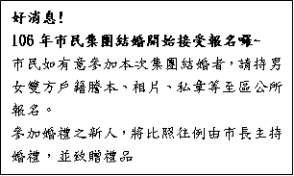

( )43.阿牛與鄰居阿虎平日相處不睦，某日，阿牛在自己住
家後院挖掘深井，意圖使鄰地水源枯竭為主要目的。
請問：若依據《民法》的規定判斷，阿牛在行使權利
時有何不當之處？
(A)違反善良風俗 (B)違反公共利益
(C)損害他人權利 (D)妨害社會秩序。

( )44.快樂國日前有一新聞報導：「某一酒店老闆怕店內惹出性騷擾風波，竟想出怪招自保，自擬一份『摸摸抱抱契約』，要求客人須簽署才可進入店內，引起社會廣大關注。」依照法律規定，此契約應為無效，主要是因為其違反民法何項原則？
(A)誠實信用原則 (B)公共秩序善良風俗
(C)不溯及既往原則 (D)權利濫用禁止原則。

( )45. 14歲的小慧是國中八年級學生，下列何項行為在日常
生活中可以自主從事在法律上也有效？
(A)和男朋友結婚
(B)向銀行申請信用卡
(C)接受阿姨贈送的生日禮物
(D)利用暑假參加海外遊學團
( )46.下表關於《民法》的概念，何人的說法正確？
(A)魯夫:不管以口頭或書面都可以成立契約
(B)索隆:契約自由是民法最高指導原則
(C)娜美:契約書上蓋章效力大於簽名
(D)喬巴:私人間訂定契約不受任何限制

( )47.朱爸比有四個女兒，以下是他們四個人的自我介紹。
甲：我可以自行與星探簽約成為旗下藝人
乙：與我同齡的人假使犯罪不會受到刑法處罰
丙：我已經可以訂婚，但仍未達到結婚法定年齡
丁：我已經取得機車駕照一年，但結婚仍須父母同意
請從其介紹內容依照年紀由小至大排序：
(A)甲、丁、丙、乙 (B)甲、丙、丁、乙
(C)乙、丁、丙、甲 (D)乙、丙、丁、甲

( )48.文壇大師李敖3月18日腦瘤辭世，享壽83歲，李敖
非婚生長女李文決定與小媽及同父異母的弟弟、妹妹爭產。下列關於遺產繼承之敘述何者正確?
(A)只有兒子有遺產繼承權
(B)繼承是屬於民法的財產關係
(C)現行繼承制度以限定繼承為原則
(D)可以選擇只繼承財產不繼承債務

( )49.若子女確信父親死後留下的債務遠多於財產，可在
「知道得繼承之時」起多少時間內，向下列哪一個
機關辦理拋棄繼承？
(A)三個月；法院 (B)二個月；法院
(C)三個月；戶政機關 (D)二個月；戶政機關。

( )50.根據以下新聞選出最正確的選項？
義大利畫家保羅．波爾波拉（Paolo Porpora）油彩畫 「花」在台北華山創意園區的「真相達文西」特展展出時，被一個12歲男孩不慎壓破一個洞。修復師經過12小時不眠不休的修復，終於完成，觀眾也看不出補修的痕跡，這幅據稱值5千萬台幣的作品仍照常展出。
(A)男孩觸犯刑法上的毀損罪
(B)壓破名畫是一種債務不履行之行為
(C)新聞中的男孩是民法上的限制責任能力人
(D)男孩的父母須負連帶的民事賠償責任

( )51.志宏在書上看到一段敘述:東漢中期以後，因宦官亂政，許多士大夫和貴族對此現象不滿，遂群起對抗，與宦官發生激烈的鬥爭，宦官用「黨人」的罪名「禁錮」世人終身，在當時有所謂「赦歸田里，禁錮終身，不許仕進。」的說法，意旨釋放士人自由，但禁止他們做官。請問:上述處罰內涵與我國現今何種處罰方式最相似?
(A)罰金 (B)拘役 (C)拘留 (D)褫奪公權。
《背面尚有試題》
( )52.張姓嫌犯潛入民宅行竊，正巧被剛返家何姓屋主（29
歲）與其懷孕妻子撞見，何姓屋主為保護妻子和孩子，遂以手臂壓制張嫌的頸部，導致張嫌窒息休克死亡。警方將何姓屋主依過失致死罪嫌移送法辦。若法官判決何姓屋主為了保護家人而失手將張嫌打死的行為無罪，最有可能是基於何項理由所做出的判決？
(A)何姓屋主的行為不符合《刑法》規定的犯罪構成
要件
(B)何姓屋主的行為不具備違法性
(C)何姓屋主不具備刑事責任能力
(D)何姓屋主不是故意的，因此不處罰過失行為。

( )53.下則網路訊息可用來說明刑罰所欲達成的何種目的？
(A)制裁罪犯 (B)貢獻贖罪 (C)矯正犯罪 (D)預防犯罪。
屏東監獄除自營的醬油、苦茶油、麻油及牛軋糖外，也開設烘培班、咖啡烘培及手工皂等技能訓練班，所篩選的受刑人必須表現良好，身體狀況良好，也必須要戒菸，同時離出獄 2 年以內，好讓他們在出獄後，技能可以與社會接軌。

( )54.三兄弟到鄰居家偷竊，19歲的大哥和15歲的二弟進屋拿皮包和電腦，由10歲的小弟把風。請問：這三兄弟各要負擔哪些刑事責任？
(A)大哥和二弟要負起完全的刑事責任，小弟因年紀小
不受《刑法》處罰
(B)二弟可減輕其刑，大哥要負起完全的刑事責任，小
弟只有把風所以無罪
(C)二弟可減輕其刑，大哥要負起完全的刑事責任，小
弟違反《刑法》因年紀小，不罰
(D)大哥要負完全刑事責任，二弟和小弟可減輕其刑。

( )55.勝淵在法律網站上看到下則這句話，請問：此介紹哪
一部法律的何項原則？
(A)《刑法》；阻卻違法原則
(B)《刑法》；罪刑法定原則
(C)《民法》；契約自由原則
(D)《民法》；權利濫用禁止原則。
法無明文規定不為罪，
法無明文規定不處罰。

( )56. 一則新聞:

嘉義小吃噴水雞肉飯 漏開發票遭停業14日
嘉義在地知名小吃「噴水雞肉飯」今年因第二次漏開發票，遭國稅局嘉義市分局依規定處以停業14日。「噴水雞肉飯」今年9月間因漏開發票，被處停業7日處分，日前又被查獲漏開發票3次，再度處分停業，因一年內第二次處停業，依規定應處14日停業。
上述新聞中商家所面對的法律責任與下列何者相同?
(A)小龍因缺錢花用搶劫便利商店，被處以有期徒刑。 (B)佳佳在家舉辦派對音樂聲太吵雜，鄰居報警處理。
(C)小琴租了房子卻不付房租，房東要跟她解除契約並求償雙倍房租。
(D)有天覺得當兵很辛苦，躲到朋友家中逃避兵役，最後被憲兵逮捕。

( )57.公民課分組討論人民因違反國家法律規定，而需負起的法律責任，以下為各組提出的簡要內容，請問：哪一組內容是完全正確的？
(A)甲 (B)乙 (C)丙 (D)丁。
 | 生活舉例 | 法律責任 | 處罰內容
甲 | 逃漏所得稅 | 民事責任 | 扣押財產
乙 | 向消防隊謊報失火 | 刑事責任 | 處以拘留
丙 | 在網路上辱罵他人 | 行政責任 | 易科罰金
丁 | 散布謠言影響公共安寧 | 行政責任 | 開立罰單

( )58.所謂行政處分是指行政機關針對特定的人民或團體，
依法做出的各項決定。請問下列有幾項是屬於行政處
分？（甲）環保局開罰單（乙）許可集會遊行（丙）
國稅局向人民課稅（丁）學校發放畢業證書（戊）核
發建築執照（己）沒收（庚）罰金
(A)7項 (B)6項 (C)5項 (D) 4項。

( )59.根據下則新聞內容的描述，可判斷花姓男子具有何者
偷拍裙底風光無罪
【本報訊】花姓男子在捷運站手扶梯，拿起隱藏在袋中的攝影機，偷拍女性裙底，被害人依妨害秘密罪提出告訴，但法院因花姓男子家屬提出的說法，而不用刑罰……
身分？
(A)未滿14歲
(B)滿80歲以上
(C)輔助宣告
(D)瘖啞人士。

( )60.圖為《刑法》有關公務員違背職務受賄或行賄之罪
刑的規定：
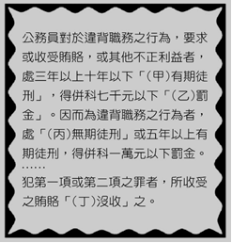
下列有關甲、乙、丙、丁的敘述，何者正確？
(A)(甲)—主刑、生命刑
(B)(乙)—從刑、財產刑
(C)(丙)—主刑、自由刑
(D)(丁)—從刑、財產刑。
《$試題結束》$

